华南理工大学
《WEB程序设计》课程实验报告
实验题目： HTML与CSS基础
姓名： 张理泰 学号： 201930344480 班级： 19计科2班
指导教师： 颜小洋、刘捷
实验概述
【实验目的及要求】
实验目的：
练习制作静态页面

实验要求：
1.页面布局可以自由设计，页面内容可以自由安排
2.页面需要包含多种元素（包括但不限于<div>、<img>、<a>、<p>、<ol>、<ul>、<font>、<table>、<tr>、<td>、<code>），使用独立CSS

【实验环境】
操作系统：Win10
浏览器：Microsoft Edge

实验内容
【实验过程】

1.页面的设计
参照一般网页的设计，分为页眉、导航栏、内容和页脚。其中内容分为左右两栏，左栏占比70%，右栏占比30%。
左栏内容分为四部分：目录、基本资料、人物生平和主要影响。根据这四部分先分为四大块。
右栏内容也分为三部分：人物的拓展信息，历史评价还有更多信息。

2.代码实现思路
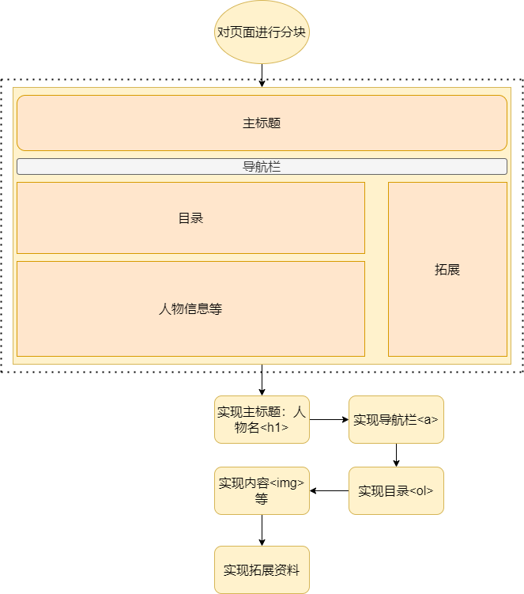

3.关键代码截图：
主标题：
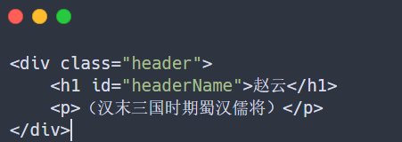

导航栏：
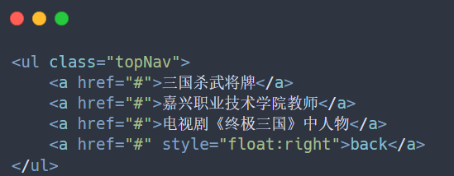

左栏内容：
目录：
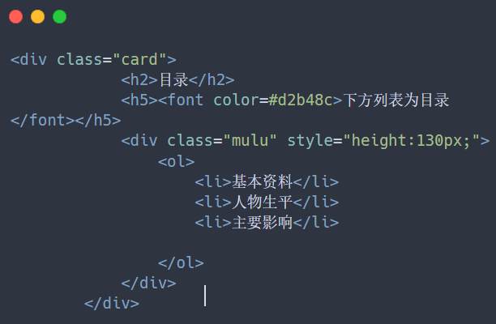

基本资料：
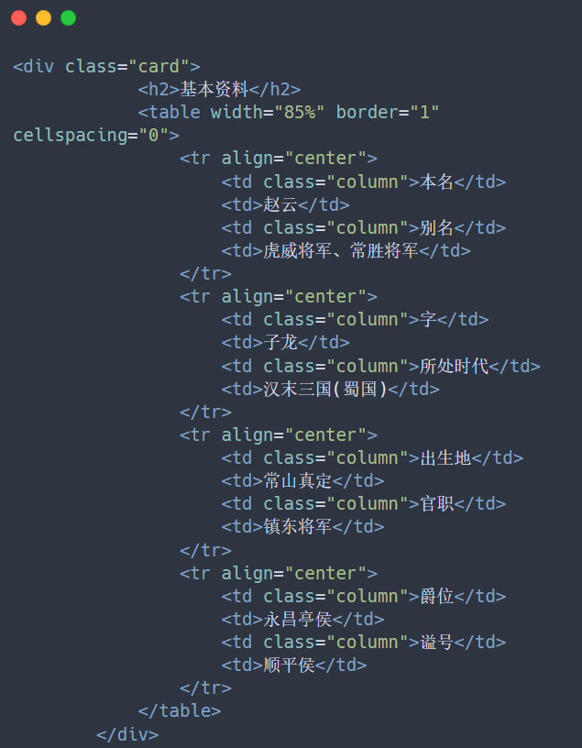
人物生平：
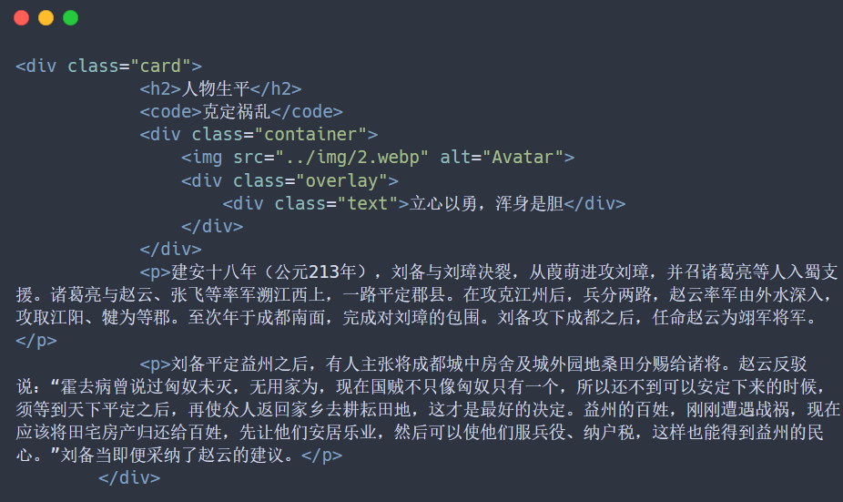

右栏部分：
拓展资料、历史评价、了解更多：
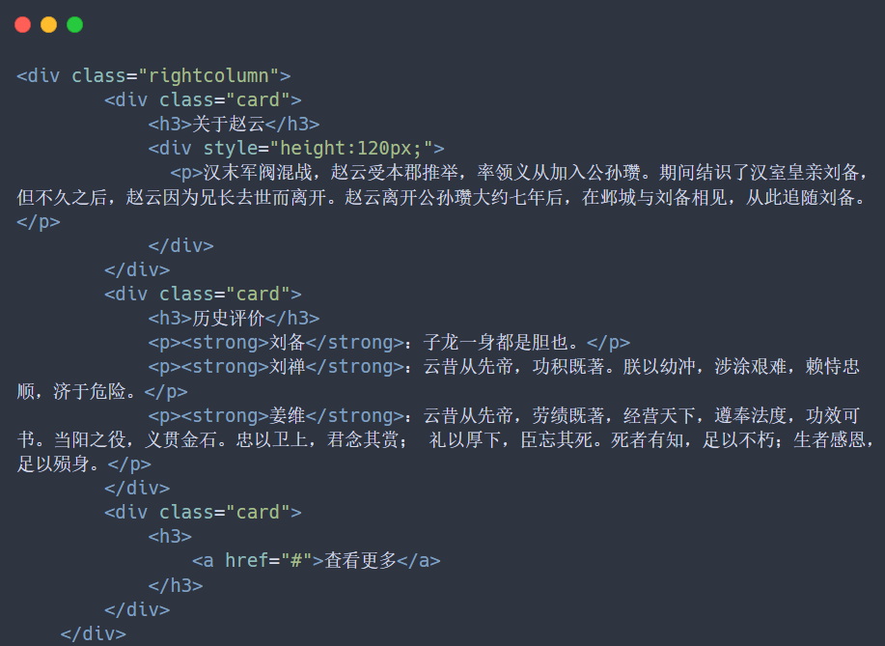
页脚：
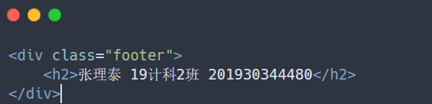

4.页面效果的截图和功能说明
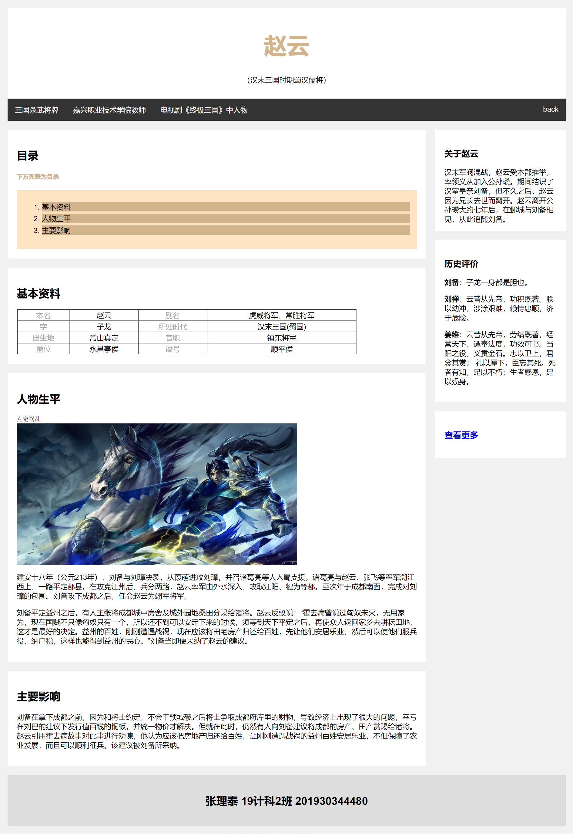

小结
通过本次实验，学习到了静态页面的制作方法，掌握并巩固了html语法以及css的使用。

指导教师评语及成绩
评语：

成绩： 指导教师签名：
批阅日期：

